CRONOGRAMA DE ATIVIDADE

IMPRENSA OFICIAL DE SERGIPE - IOSE

Diretor-Presidente

Francisco Gualberto da Rocha

Diretor Administrativo e Financeiro

Antônio Artur Alves Ferreira

Diretor de Desenvolvimento Industrial

Mílton Alves

27 de Fevereiro de 2026

APRESENTAÇÃO

Este relatório tem o objetivo de apresentar as atividades ou os serviços prestados mensalmente pela Imprensa Oficial de Sergipe- IOSE, no período de fevereiro de 2026.

A IOSE é uma Empresa Pública Estadual da Administração Indireta vinculada à Secretaria Especial de Governo, com sede na Rua Propriá, nº 227, Bairro Centro – Aracaju/SE, que tem por finalidade principal a publicação do Diário Oficial do Estado de Sergipe e serviços conexos, edição e distribuição de livros, revistas e informativos, bem como a venda de jornais e outros periódicos, artigos de livraria e produtos de artes gráficas para o Governo do Estado, entidades públicas e privadas e o público em geral.

Atua como autoridade de registro -AR para fins de Certificação Digital em Sergipe, permitindo que as pessoas jurídicas e pessoas físicas obtenham assinatura digital para validar documentos “online”, com os mesmos efeitos que as edições em papel, obedecendo aos requisitos de autenticidade, integridade e validade jurídica.

A IOSE publica o Diário Oficial do Estado de Sergipe em versão digital, tendo sido a versão impressa encerrada em dezembro de 2012, de acordo com as atualizações tecnológicas mundiais e a Lei de Acesso à Informação, em cumprimento ao Decreto Estadual nº 28.580, de 20 de junho de 2012, que estabeleceu que as edições do Diário Oficial deveriam ser somente eletrônicas, disponibilizadas na página da IOSE.

Por fim, a empresa vem modernizando e investindo no Diário Oficial Eletrônico, sempre atualizando as ferramentas de consulta para dar mais celeridade às pesquisas “online”.

MISSÃO

A Imprensa Oficial de Sergipe -IOSE, através do Diário Oficial do Estado, tem a missão de ser um jornal governamental que torna público os assuntos de interesse da coletividade, divulgando os atos oficiais do Estado, em obediência aos princípios constitucionais da administração pública: Legalidade, Impessoalidade, Moralidade, Publicidade e Eficiência, conforme normas expressas na Constituição Federal.

VISÃO

Tornar-se uma empresa pública de referência no Estado de Sergipe, pela excelência nos serviços prestados.

VALORES

Atuar com ética, competência, transparência, eficiência, credibilidade, qualidade, modernidade, produtividade e compromisso em todas as atividades que exerce.

FINALIDADES ESPECÍFICAS

O Estatuto Social da IOSE, que foi aprovado pelo Conselho de Administração, através da Resolução nº 01/2018, de 27 de junho de 2018, em seu artigo 5º, trouxe como finalidades:
- - Imprimir e comercializar prioritariamente, o Diário Oficial do Estado, suas seções e partes e nele veicular as publicações determinadas por lei de natureza pública e privada e outras publicações oficiais do Estado, compreendendo os seus poderes constituídos;
- – Manter sob sua permanente guarda e conservação as publicações dos atos e documentos públicos e privados por ela veiculados, assegurando o acesso a qualquer interessado, pelos meios físicos e tecnológicos mais apropriados;
- – Editar e coeditar publicações de interesse público e de difusão a cultura, tais como livros, revistas, calendários, catálogos, coleções de leis e decretos;
- Distribuir, diretamente ou por intermédio de terceiros, os seus produtos e serviços;
- Distribuir, diretamente ou por intermédio de terceiros, os seus produtos e serviços;
- Prestar serviços gráficos, editorias e de digitalização para publicações de interesse público, tais como livros, revistas, calendários, catálogos, coleções de leis e decretos, cartazes e folhetos de interesse dos Poderes Executivo, Legislativo e Judiciário da União, Estados e Municípios, e demais instituições de interesse público, através de contratos, convênios, parcerias ou patrocínios;
- – Prestar serviços de certificação digital e mecânica, a pedido de qualquer interessado, de todos os atos e documentos públicos e privados, objeto de suas publicações; – Prestar serviços de certificação digital e mecânica, a pedido de qualquer interessado, de todos os atos e documentos públicos e privados, objeto de suas publicações;
- – Prestar serviços de certificação digital, desempenhando o papel de Autoridade de Registro do Estado de Sergipe, fornecendo certificados digitais para pessoas físicas e jurídicas, para sistemas e redes; prestando serviços de digitalização, indexação, disponibilização, certificação digital e selo cronológico de documentos para os Poderes Executivo, Legislativo e Judiciário da União, Estados e Municípios, e demais instituições de interesse público; desenvolvendo aplicações e demais programas utilizados pelos órgãos dos Poderes Executivo, Legislativo e Judiciário da União, Estados e Municípios e demais instituições de interesse público que admitirem o uso de certificação digital como ferramenta de apoio à segurança da informação;
- – Prestar serviços de comunicação, diretamente ou por intermédio de terceiros, aos Poderes Executivos, Legislativo e Judiciário da União, Estados e Municípios, e demais instituições de interesse público e privado;
- – Promover a capacitação e o aperfeiçoamento profissional de seus empregados.
X – Exercer outras atividades correlatas.

A IOSE tem sua estrutura organizacional composta pela Assembleia Geral, o Conselho de Administração, Diretoria Executiva e Conselho Fiscal, conforme artigo 16 do referido Estatuto Social.

ATIVIDADE REALIZADA NESTE MÊS:

DIA 06 DE FEVEREIRO DE 2026 – ENCONTRO EXPRESS DA REDE DE RECURSOS HUMANOS

Foi realizado com as Empresas da Rede de Recursos Humanos, para fortalecer o alinhamento das ações, a troca de informações e as orientações sobre a gestão do e-Social, além com compartilhamento de boas práticas

Mais integração para garantir eficiência, conformidade e aprimoramento da gestão de pessoas no Estado de Sergipe.

Os dois indicados foram: Marília Barreto – Gerente de Recursos Humanos e Ícaro Maciel, auxiliar administrativo, ambos lotados no Setor e técnicos responsáveis pelas informações.
Até a conclusão desse relatório não tivemos a confirmação e fotos da participação dos indicados no encontro supracitado.

DIA 10 DE FEVEREIRO DE 2026 – REUNIÃO PARA ELABORAÇÃO DA PRESTAÇÃO DE CONTAS ANUAL (2026) – EXERCÍCIO FINANCEIRO 2025

A Controladoria Geral do Estado – CGE realizou no dia 10/02/2026 o terceiro encontro (empresa públicas independentes) para treinamento e orientação, das Prestações de Contas Anuais, considerando a Resolução TCE nº 372/2025 e a atualização da Instrução Normativa CGE nº 01/2026.

A iniciativa tem como objetivo orientar gestores e equipes técnicas quanto aos procedimentos, prazos e documentos exigidos pelo Tribunal de Contas do Estado de Sergipe – TCE/SE, promovendo o alinhamento das informações e a padronização dos processos.

O momento também reforça o compromisso da CGE com a transparência, o fortalecimento do controle interno e a correta aplicação dos recursos públicos, contribuindo para uma gestão cada vez mais eficiente e responsável.

Técnicos indicados para participação foram: Diany Dantas –Gerente de Planejamento (presente), Cristiano Melo – Gerente Administrativo e Financeiro (ausente) e Artur Ferreira – Diretor Administrativo e Financeiro (presente).

Até a conclusão do presente relatório não obtivemos a justificativa do Gerente indicado pela ausência na reunião.
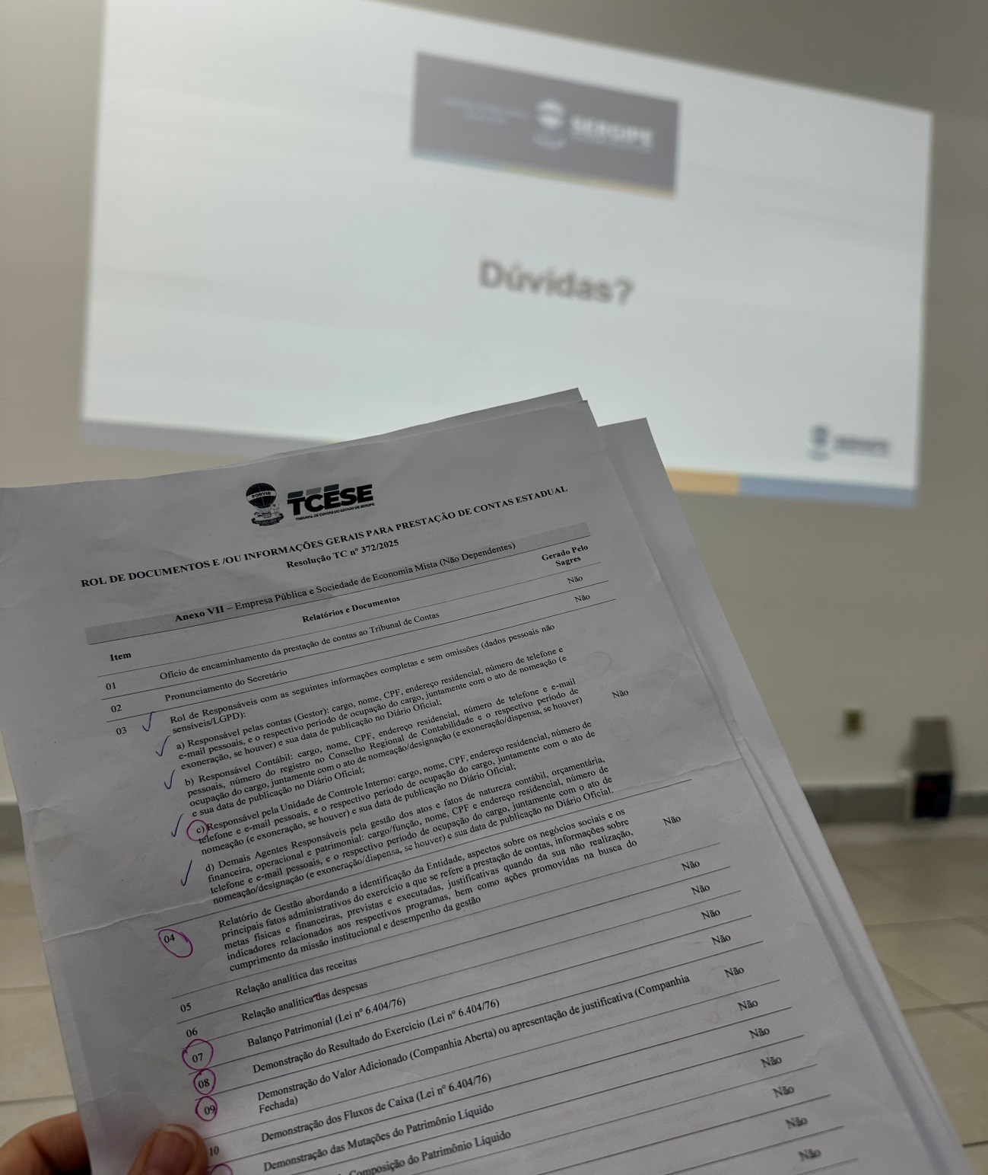

Foto 1. Anexo VII da Resolução TC nº 372/2025

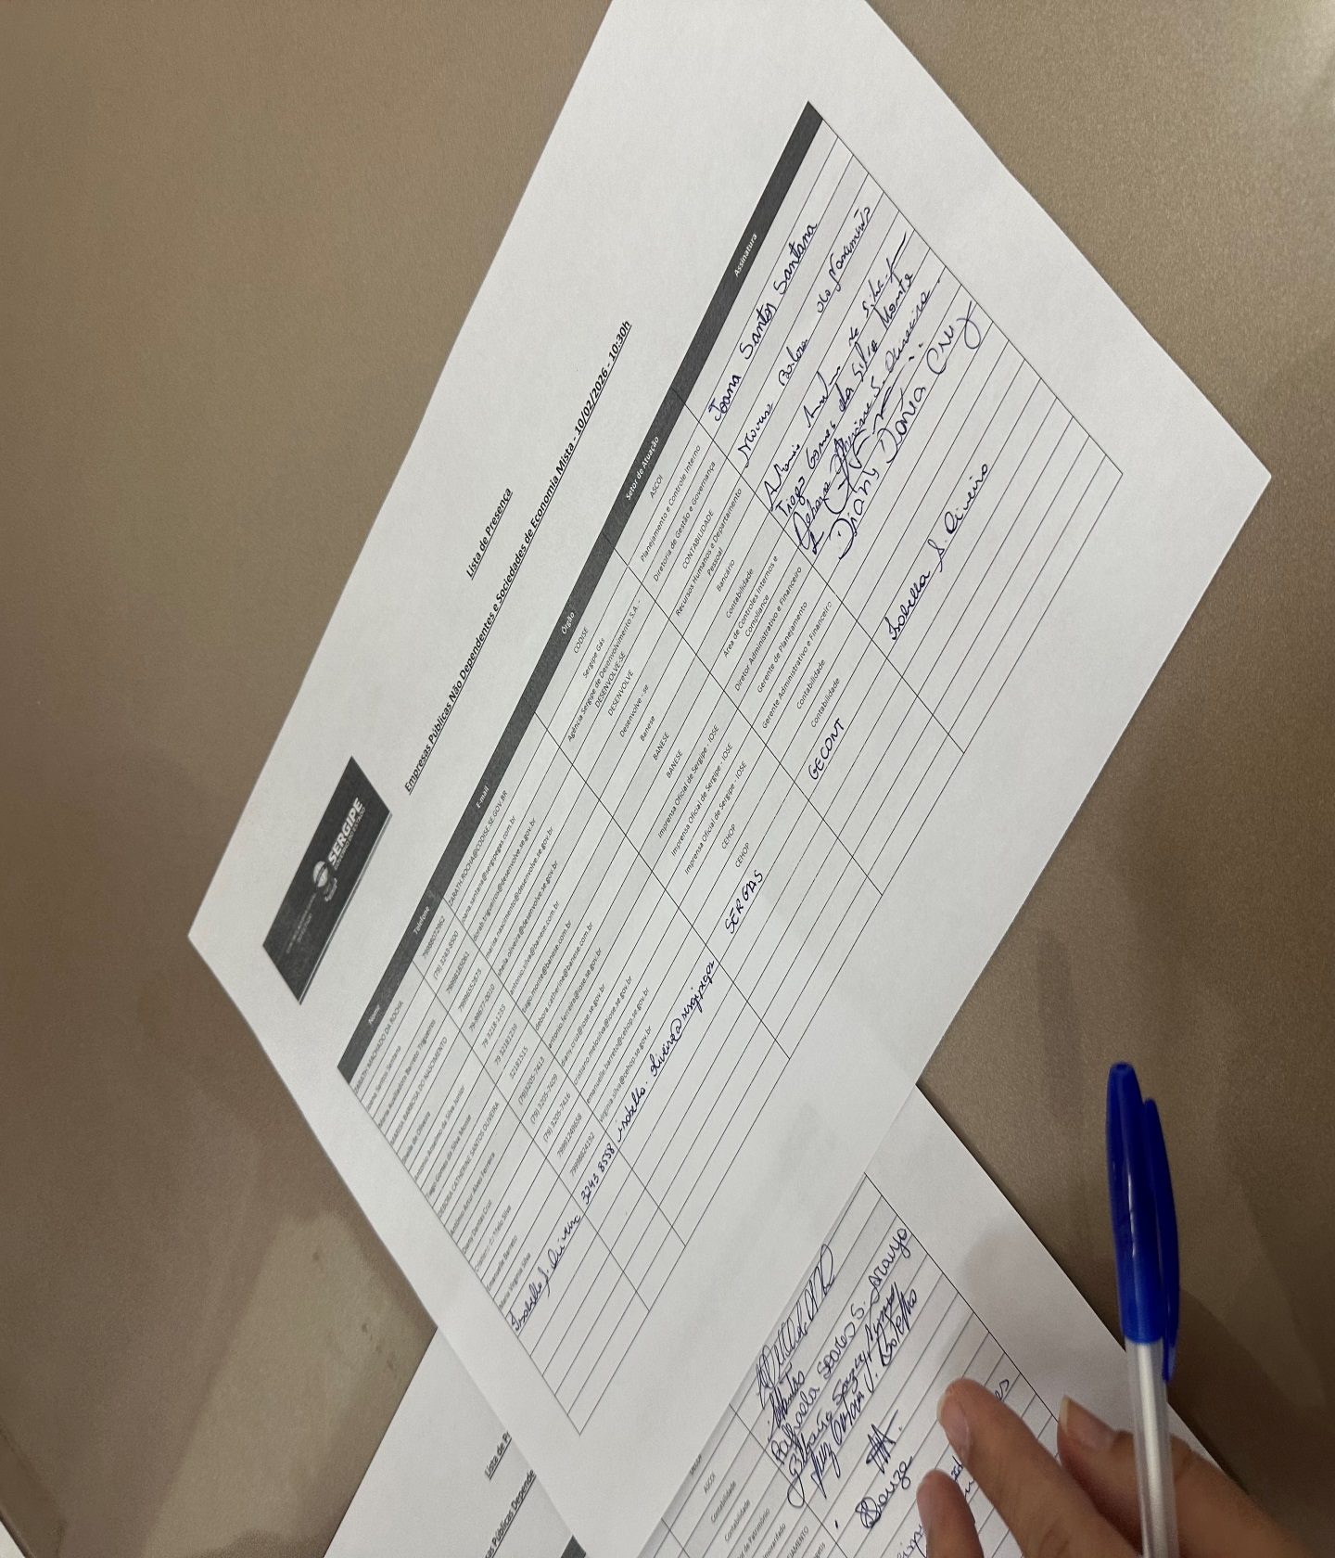

Foto 2. Lista de presença

DIA 11 DE FEVEREIRO DE 2026 – ORIENTAÇÃO ATUALIZADAS SOBRE A FORMALIZAÇÃO DE PROCESSOS DE ANUÊNCIA AOS CONTRATOS CENTRALIZADOS.

A Secretaria Especial de Gestão das Contratações, Licitações e Logística – SECLOG, promoveu dia 11/02/2026 uma reunião para atualizar e reforçar as orientações relativas à correta instrução dos processos administrativos de Anuência aos Contratos Centralizados geridos por esta Superintendência, sejam estes de principal, complementar ou de supressão.

Com vistas á padronização procedimental e ao aprimoramento de controle fiscal, os processos de Anuência deverão ser formalizados no sistema e-doc, contendo necessariamente, alguns documentos devidamente identificados.

Na oportunidade, a Diretoria de Controle e Frota – DICOF, realizou a apresentação de novo procedimento relativo ao controle e fiscalização do contrato centralizado de fornecimento de combustível, de serviços de transporte eventual e de locação de veículos.

A Diretoria Executiva da Imprensa Oficial de Sergipe – IOSE, para atender a recomendação do Oficio Circular nº 781/2026 – SECLOG, indicou dois servidores – Paulo Almeida, Diretor de Coordenadoria e Diany Dantas Gerente de Planejamento, que na oportunidade (Diany) não conseguiu comparecer diante da elaboração da Prestação de Contas Anual exercício financeiro 2025, encaminhou o colega Erick Muniz, Coordenador de Pré-impressão para representa-la e obter as devidas orientações, o Senhor Paulo não justificou a ausência, a fiscal do contrato de frota informou que não poderia comparecer – Tâmara Rocha – Diretor de Coordenadoria.


Foto 3. Erick Muniz – Coordenador de Pré-Impressão, presente da reunião.

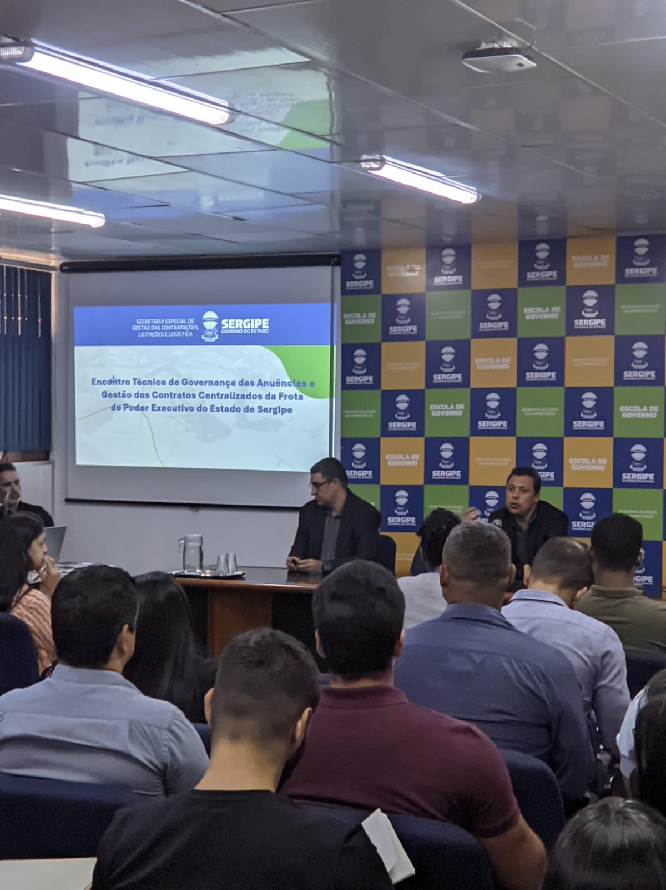

Foto 4. Painel da reunião

DIA 11 DE FEVEREIRO DE 2026 – III SIMPLIFICA MROSC SERGIPE

No dia 11/02/2026 a Secretaria de Estado da Assistência Social, Inclusão e Cidadania de Sergipe – SEASIC realizou o III Simplifica MROSC Sergipe, reunindo poder público e Organizações da Sociedade Civil em um dia de orientação, diálogo e capacitação.

A iniciativa fortalece as parcerias, promove mais segurança jurídica e transparência na execução dos projetos e na prestação de contas, conforme a Lei nº 13.019/2014.

O Governo de Estado de Sergipe e as Secretarias de Estado, vem trabalhando para fortalecer a rede de proteção social e garantir que as políticas públicas cheguem com mais eficiência a quem mais precisa.

Vale ressaltar que o evento promovido com o objetivo de fortalecer o diálogo, orientar e capacitar gestores públicos, organizações da sociedade civil (OSCs), conselhos e demais atores envolvidos na execução de parcerias regidas pelo Marco Regulatório das Organizações da Sociedade Civil – MROSC (Lei nº13.019/2014).

O III Simplifica MROSC Sergipe reafirmou seu papel como espaço estratégico de capacitação e fortalecimento institucional, promovendo maior segurança jurídica, transparência e eficiência na formalização e execução das parcerias com as organizações da sociedade civil.
A iniciativa demonstrou-se essencial para consolidar uma gestão pública mais participativa, técnica e alinhada aos princípios da legalidade, moralidade, publicidade e eficiência.

A representante da IOSE, foi Gilvânia de Souza, Coordenador Técnico I.

DIA 11 E 12 DE FEVEREIRO DE 2026 – ENCONTRO DE SENSIBILIZAÇÃO COM OS OUVIDORES SETORIAIS DO ESTADO DE SERGIPE

A Controladoria Geral do Estado, por meio da Ouvidoria-Geral do Estado, realizou a segunda Reunião Geral dos Ouvidores do ano de 2026. Na ocasião, a Secretaria de Estado de Políticas para as Mulheres promoveu um encontro de sensibilização para a apresentação do Programa de Integridade de Gênero “Fala, Mulher”!, implementado no âmbito do Poder Executivo Estadual.

Durante o encontro, foram abordados temas como o letramento em gênero e suas interseccionalidades, bem como a prevenção ao assédio moral, ao assédio sexual e a outras formas de discriminação, reforçando o compromisso institucional com a promoção de um ambiente de trabalho digno, seguro e respeitoso para todas e todos.

Ao final da capacitação, uma das novas ouvidoras setoriais da Sala Lilás, Tarcila Barros, apresentou às ouvidoras a primeira Sala Lilás do Governo do Estado de Sergipe, espaço de acolhimento e escuta qualificada voltado ao atendimento humanizado, ao apoio e à orientação.

A Ouvidora setorial titular, Nadjane dos Santos, compareceu ao evento e ressalta a importância da conscientização dessa campanha, tão importante para a população Sergipana, bem como o público-alvo, as mulheres.

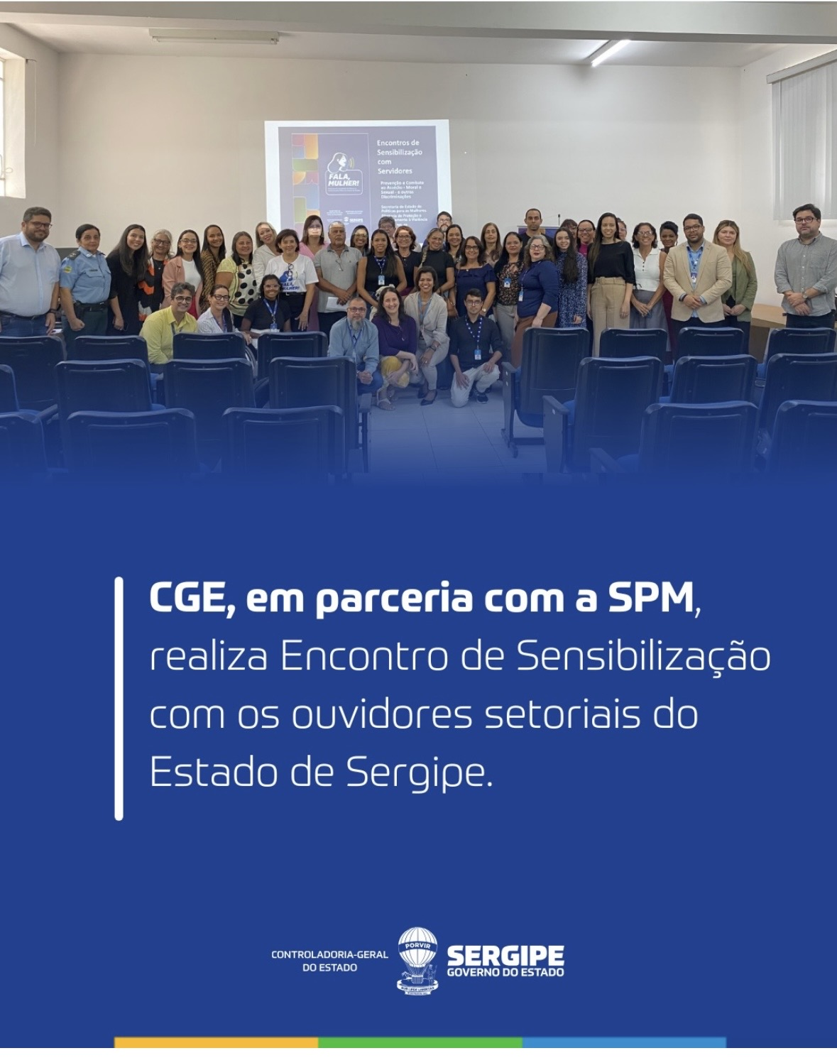
Foto 5. Encontro de Sensibilização

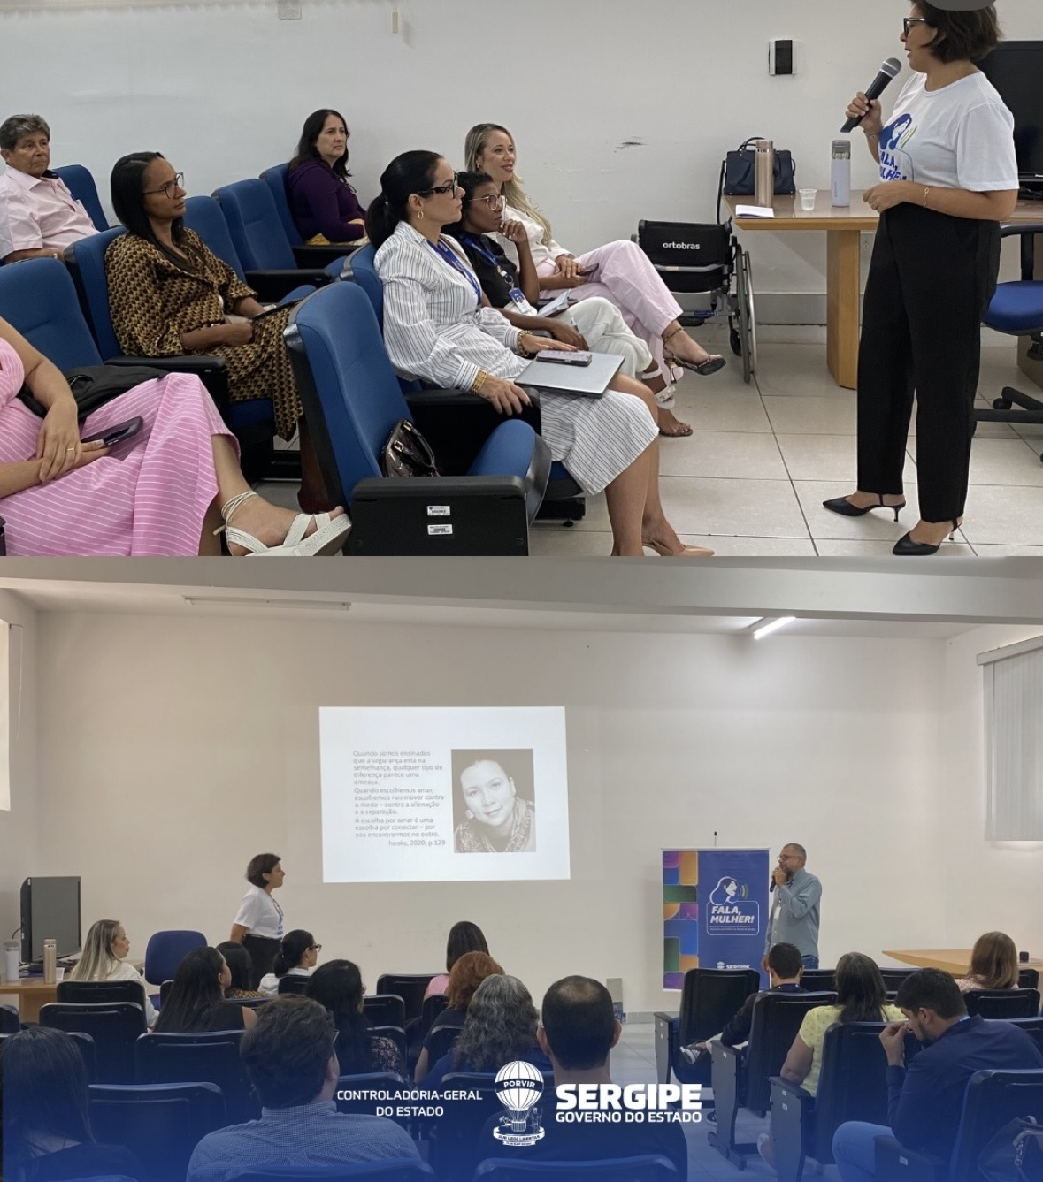

Foto 6. Auditório CGE

CONSIDERAÇÕES FINAIS

No mês de fevereiro, as atividades desenvolvidas concentraram-se em duas importantes capacitações institucionais, Ouvidoria e Prestação de Contas Anual.

Embora quantitativamente tenham sido realizadas poucas ações, ambas supracitadas possuem elevada relevância estratégica, considerando seu impacto direto na transparência, no controle interno, no fortalecimento da governança e no aprimoramento da gestão pública.

A capacitação em Ouvidoria reforçou a importância dos canais de escuta ativa e do adequado tratamento das demandas da sociedade, contribuindo para maior eficiência e credibilidade institucional.

Já a capacitação referente à Prestação de Contas Anual proporcionou alinhamento técnico e atualização quanto aos procedimentos necessários ao cumprimento das exigências legais e dos órgãos de controle, assegurando maior segurança jurídica e conformidade administrativa.

Dessa forma, conclui-se que as atividades realizadas no período atenderam aos objetivos propostos, priorizando qualidade, responsabilidade e fortalecimento institucional.

